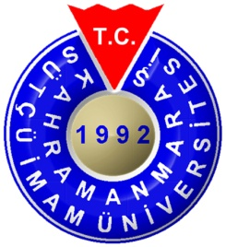 **KAHRAMANMARAŞ SÜTÇÜ İMAM ÜNİVERSİTESİ**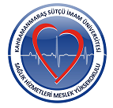

**SAĞLIK HİZMETLERİ MESLEK YÜKSEKOKULU**

**SAĞLIK BAKIM HİZMETLERİ BÖLÜMÜ**

**ÖĞRENCİ MERKEZLİ AKTİF ÖĞRENME YÖNTEMLERİNE İLİŞKİN FORM**

|  |  |
| --- | --- |
| **Dersin Kodu** |  |
| **Dersin Adı** |  |
| **Öğrenci Merkezli Aktif Öğrenme Yöntemi Hazırlanmasında Danışmalık Veren Öğretim Elemanın Adı Soyadı** |  |
| **Yöntemin Kullanıldığı Tarih** |  |
| **Hazırlayan Öğrenci/Öğrenciler** |  |
| **Öğrenci merkezli aktif öğrenmede kullanılan yöntem** | ☐Grup çalışması  ☐Rol play  ☐Beyin fırtınası  ☐Problem çözme  ☐Vaka tartışması  ☐Materyal geliştirme  ☐Kavram haritası  ☐Eğitimsel oyunlar  ☐ Sunum  ☐Diğer açıklayınız |
| **Yönteme ilişkin kanıt**  (Broşür, afiş, el kitapçığı, eğitim videosu, animasyon vb ait görüntü link ) |  |

**Yönteme ilişkin kanıt (broşür ,afiş,el kitaçığı, eğitim videosu,animasyon vb.ait görüntü) gösterilen alana sığmadığı durmlarda aşağıdaki sayfada da gösterilebilir.**

**Yönteme ilişkin kanıt (broşür ,afiş,el kitaçığı, eğitim videosu,animasyon vb.ait görüntü) gösterilen alana sığmadığı durmlarda aşağıdaki sayfada da gösterilebilir.**